R O M Â N I A (nu produce efecte juridice)*
JUDEŢUL MUREŞ
MUNICIPIUL TÎRGU MUREŞ Primar,
Serviciul Public Administraţia Domeniului Public SOÓS ZOLTÁN
Nr. 598 / 45 din 05.01.2021

REFERAT DE APROBARE

privind aprobarea locaţiei în Piaţa Victoriei f.n. pentru grupul statuar „Şcoala Ardeleană”

În conformitate cu Hotărârea nr. 278 din 26 Octombrie 2017, art. 2, amplasamentul pentru grupul statuar “Şcoala Ardeleana”, a fost propus de către comisia de jurizare a concursului de soluţii privind concepţia artistică, în Piaţa Victoriei (în scuarul din vecinătatea bustului lui “Nicolae Bălcescu”, conform Anexei nr. 1.Acest amplasament a fost aprobat şi prin H.C.L. nr. 148 din 30 Mai 2018, însă fără a fi abrogata H.C.L. nr. 134 din 19 Mai 2016.
Statuia bust a lui Nicolae Bălcescu, aflată în Piaţa Victoriei, va fi strămutata într-o altă locaţie situată pe Bulevardul Cetăţii în apropierea Comandamentului Forţelor Speciale din cadrul Ministerului Apărării Naţionale, conform Anexei nr. 2. Fondurile necesare pentru obţinerea avizelor şi a autorizaţiilor, precum şi a lucrărilor de strămutare (amenajare exterioară, soclu, transport şi montare), vor fi aprobate printr-o viitoare Hotărâre a Consiliului Local şi vor fi cuprinse în bugetul local din anul 2021.
Referitor la Contractul de lucrări cu nr. 155 din 14.08.2018, privind Confecţionarea şi montarea grupului statuar “ Şcoala Ardeleana”, datorită faptului că vor trebui reluate documentaţiile pentru avize în vederea obţinerii autorizaţiei de construire, termenul de finalizare va fi la finele lunii Mai 2021 (pe timpul sezonului friguros, lucrările pentru construirea şi finisarea soclului grupului statuar nu sunt prielnice).
Director executiv A.D.P.
Ing. Florian Moldovan

Şef Birou S.A.D.P.P.,
Ing. Bătăran Viorel

*Actele administrative sunt hotărârile de Consiliu Local care intră în vigoare şi produc efecte juridice după îndeplinirea condiţiilor prevăzute de art. 45-49 din Legea nr. 215/2001 R

În temeiul art. 51 din Regulamentul de organizare şi funcţionare a Consiliului Local Municipal Târgu Mureş,
Comisiile de specialitate ale autorităţii publice deliberative, în conformitate cu art. 54, alin.(4) din Legea nr. 215/2001 republicată privind administraţia publică locală, prezintă următorul raport:

1. Comisia de studii, prognoze economico-sociale, buget finanţe şi administrarea domeniului public şi privat al municipiului.

Preşedinte Secretar

_______________ ______________________

2. Comisia de organizare şi dezvoltare urbanistică, realizarea lucrărilor publice, protecţia mediului înconjurător, conservarea monumentelor istorice şi de arhitectură.

Preşedinte Secretar

_________________ ___________________

3. Comisia pentru servicii publice şi comerţ.

Preşedinte Secretar
____________________ _________________

4. Comisia pentru activităţi ştiinţifice, învăţământ, sănătate, cultură, sport, agrement şi integrare europeană.

Preşedinte Secretar

__________________ ___________________

5. Comisia pentru administraţie publică locală, protecţie socială, juridică, apărarea ordinii publice, respectarea drepturilor şi libertăţilor cetăţeneşti, probleme de minorităţi şi culte.

Preşedinte Secretar
____________________ ___________________

R O M Â N I A Proiect JUDEŢUL MUREŞ (nu produce efecte juridice)*
CONSILIUL LOCAL MUNICIPAL TÂRGU MUREŞ

PRIMAR, SOÓS ZOLTÁN

H O T Ă R Â R E A nr. ______

din ___________________ 2021

privind aprobarea locaţiei în Piaţa Victoriei f.n. pentru grupul statuar „Şcoala Ardeleană”

Consiliul Local Municipal Târgu Mureş, întrunit în şedinţă ordinară de lucru,

Văzând Referatul de aprobare cu nr.598/45 din 05.01.2021 întocmit de Serviciul Administraţia Domeniului Public, privind aprobarea amplasamentului pentru grupul statuar „Şcoala Ardeleana”,
Ţinând cont de faptul că Serviciul Public Administraţia Domeniului Public este gestionarul acestor amplasamente din Municipiul Târgu Mureş, şi văzând prevederile:

- Legii nr. 350/2001 privind amenajarea teritoriului şi urbanismul;
- Legii nr. 50/1991 privind autorizarea executării lucrărilor de construcţii, republicate;

În temeiul prevederilor art. 129, alin (1), alin (2) lit (b-(d, alin (4) , alin (6), alin (7), alin 14, Art. 196, Art. 1 lit (a), privind O.U.G. nr.57/2019, privind codul administrativ cu modificările şi complectările ulterioare,

H o t ă r ă ş t e :

Art. 1. Se aprobă amplasamentul pentru grupul statuar „Şcoala Ardeleana” în Piaţa
Victoriei, conform Anexei nr. 1;
Art. 2. Se abroga H.C.L. nr. 134 din 19 Mai 2016 precum şi H.C.L. nr.148 din 30 Mai 2018;

Art. 3 Se aprobă strămutarea statuei bust “Nicolae Bălcescu” pe Bulevardul Cetăţii, conform
Anexei nr. 2 şi a fondurilor necesare privind întocmirea documentaţiei aferente, care
se vor include in bugetul din anul 2021;
Art. 4 Se aprobă termenul de finalizare a investitiei la data de 31 Mai 2021

Art. 5. Cu aducerea la îndeplinire a prevederilor prezentei hotărâri se încredinţează Executivul Municipiului Târgu Mureş prin Direcţia Arhitect Şef şi Serviciul Public Administraţia Domeniului Public.
Art. 6. În conformitate cu prevederile art. 19, alin. 1, lit. e, din Legea nr. 34/2004, republicată, privind Instituţia Prefectului şi art.3 alin. 1 din Legea nr. 554/2004, legea contenciosului administrativ, prezenta Hotărâre se înaintează Prefectului Judeţului Mureş, pentru exercitarea controlului de legalitate.

Viză de legalitate
Secretarul General al Municipiului Târgu Mureş,
Soós Erika

*Actele administrative sunt hotărârile de Consiliu Local care intră în vigoare şi produc efecte juridice după îndeplinirea condiţiilor prevăzute de art. 45-49 din Legea nr. 215/2001

Anexa nr.1 a Hotărârii nr________ din ________ 2021
privind aprobarea locaţiei în Piaţa Victoriei f.n. pentru grupul statuar „Şcoala Ardeleană”

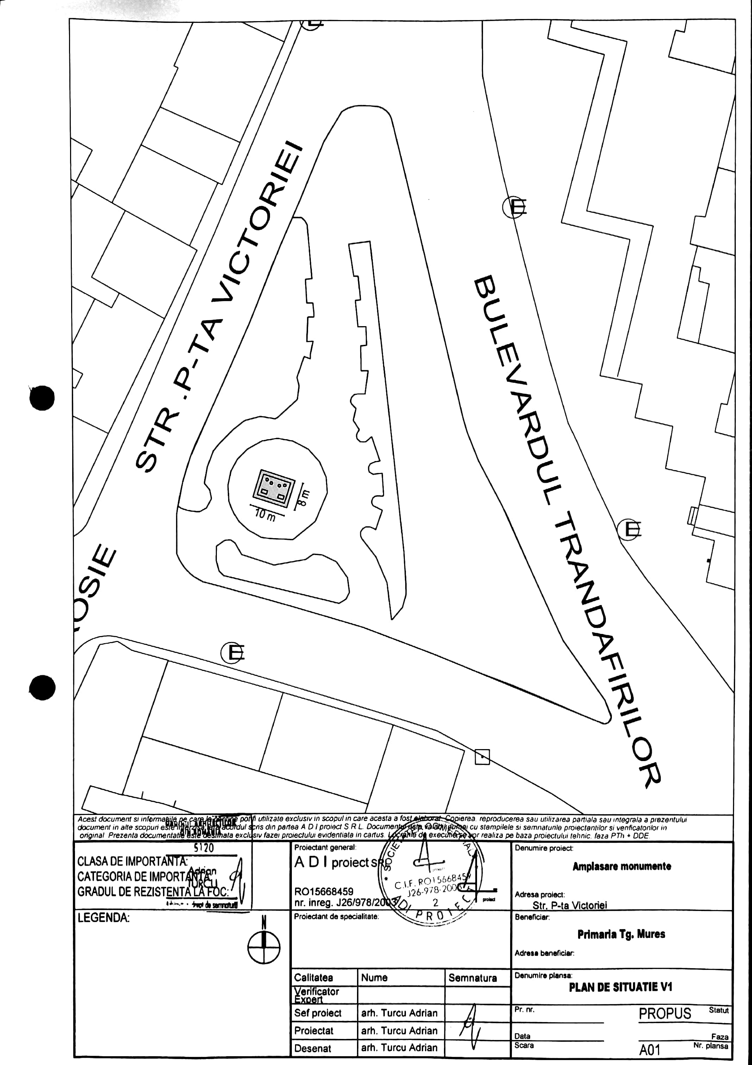

Anexa nr.2 a Hotărârii nr________ din ________ 2021
privind aprobarea locaţiei în Piaţa Victoriei f.n. pentru grupul statuar „Şcoala Ardeleană”

